Муниципальное общеобразовательное учреждение
«Тверской лицей»

квест-игра
«Военными дорогами»
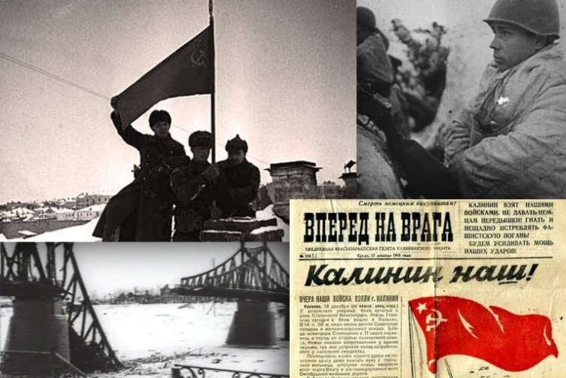 | Российский воин бережет  Родной страны покой и славу.  Он на посту, и наш народ  Гордится Армией по праву.  автор: учитель географии  Дмитриев Сергей Вячеславович  2025 год

I тур ВИКТОРИНА
№ 1. Какой праздник отмечают 23 февраля в России?  День Красной Армии  День Защитника Отечества  День Советской Армии  № 2. Кто автор высказывания "Сам погибай, а товарища выручай"?  Суворов А. В.  Жуков Г. К.  Кутузов М.И.  №3. Назовите танк, признанный лучшим танком в годы Великой Отечественной войны и его главного конструктора?  Танк Т-32 М. Кошкин  Танк Т-34 М. Кошкин  Танк Т-34 Ж. Котин  №4. Сколько звездочек на погонах у старшего лейтенанта?  №5. Как называют стрелка, владеющего искусством меткой стрельбы?  Снайпер  Сапер  Лучший стрелок  №6. Продолжи пословицу «Тяжело в учении – …»  Легко в бою  Тяжело в бою  Нелегко в бою  №7. Продолжи пословицу «Плох тот солдат, который …»  Не мечтает стать майором  Не мечтает стать генералом  Не мечтает стать адмиралом  №8. Продолжи пословицу «Храбрость – сестра…»  Победы  Отваги  Мужества | 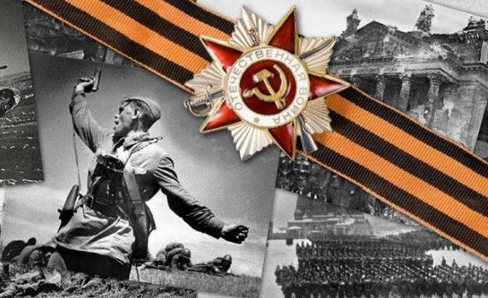
 | 
II тур ВИКТОРИНА В СТИХАХ
Ползёт черепаха —  Стальная рубаха,  Враг — в овраг,  И она, где враг……..  Под огнём, под пулями напрямик  Всю войну прошел наш ........  На горе-горушке стоят старушки,  Если охнут, люди оглохнут……  Эта пушка не стреляет,  Камни далеко метает,  Нету в мире крепостей,  Устоявших перед ней…….  Имя девичье носила  И врага огнём косила,  Вражьи замыслы порушив,  Легендарная ......  Под водой железный кит  Днём и ночью кит не спит  Днём и ночью под водой  Охраняет наш покой…..  Сотворил в минувший век  Чудо-ухо человек.  За сто вёрст оно услышит,  Как медведь в берлоге дышит….. | 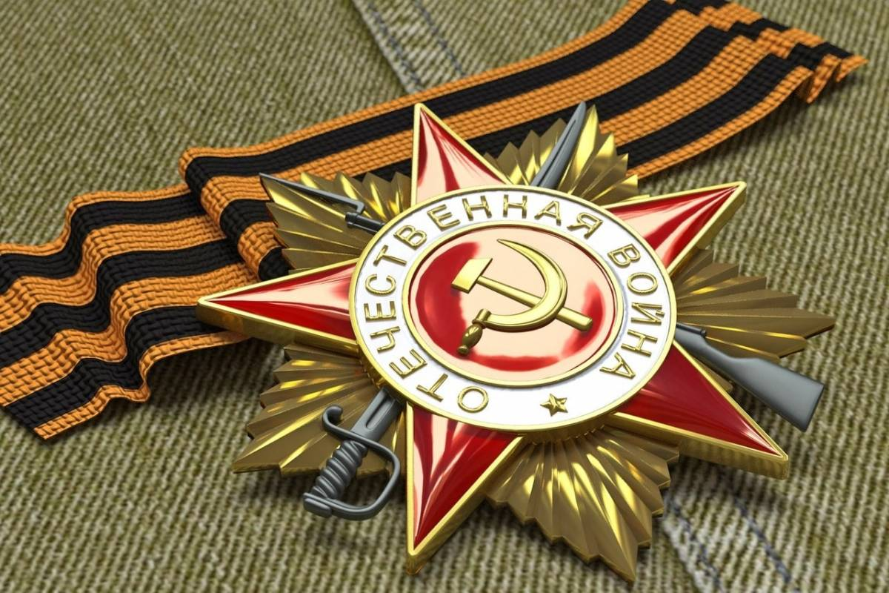

III тур ВИКТОРИНА «ВОЕННЫЕ ПРОФЕССИИ»
Кто обезвреживает мины и снаряды? ……….  Как называется военнослужащий, умеющий спрыгивать с большой высоты? …………….  Кто охраняет границу государства на земле? …………..  Как называется тот, кто управляет большой машиной с пушкой? ……...  Кто охраняет воздушную границу государства? ………..  Кто служит на военном корабле? ……...  Как называется военный, обслуживающий орудия? ………...  Как называется моряк, служащий в подводном флоте? ……….  Кто выведывает тайную информацию и доносит её в штаб? ……... | 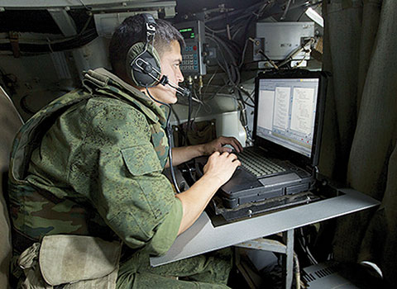
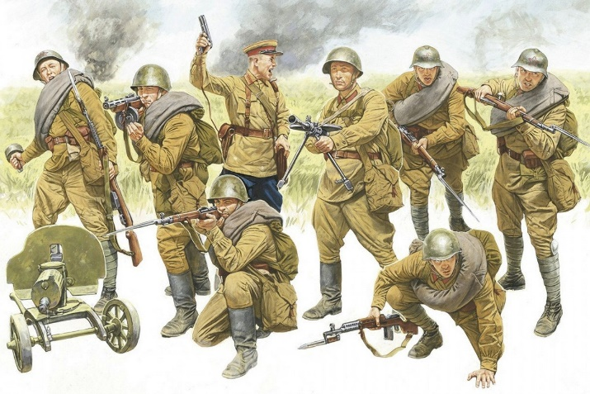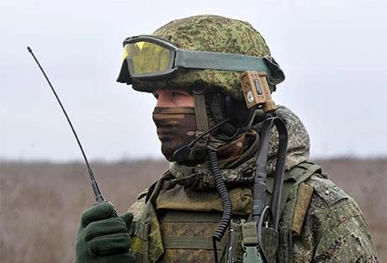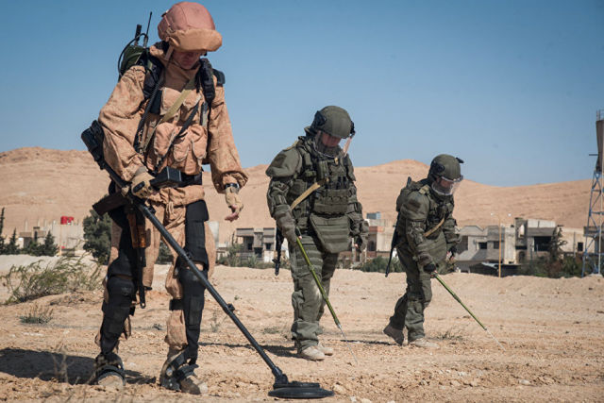

IV тур ВИКТОРИНА «ПОСЛОВИЦЫ И ПОГОВОРКИ НА ВОЕННУЮ ТЕМАТИКУ»

- Смелость…...  - Тяжело в учении — …..  - Где смелость — …..  - Сам погибай, а ………...  - Жить — …..  - Народ и армия — …….  - Смелого враг ……….  - Герой — …….  - Если армия сильна — ………..  - Чем крепче дружба, ………..  - Смелый боец — ………..  - Один в поле не воин, вдвоём с …………. | 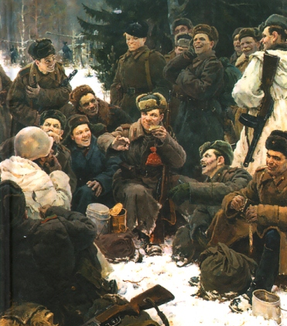

V тур ЗАДАНИЕ «УЛИЦЫ ГЕРОЕВ»
СОСТАВИТЬ ОПИСАНИЕ УЛИЦ ЦЕНТРАЛЬНОГО РАЙОНА, НАЗВАННЫХ В ЧЕСТЬ ГЕРОЕВ ВЕЛИКОЙ ОТЕЧЕСТВЕННОЙ ВОЙНЫ  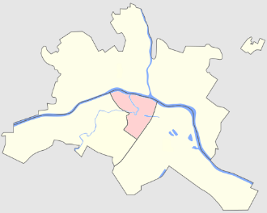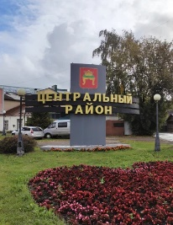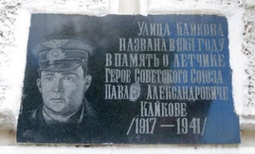 | СОСТАВИТЬ ОПИСАНИЕ УЛИЦ МИКРОРАЙОНА ШКОЛЫ, НАЗВАННЫХ В ЧЕСТЬ ГЕРОЕВ ВЕЛИКОЙ ОТЕЧЕСТВЕННОЙ ВОЙНЫ  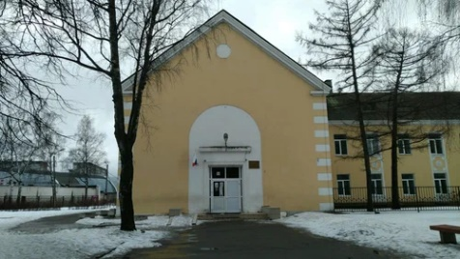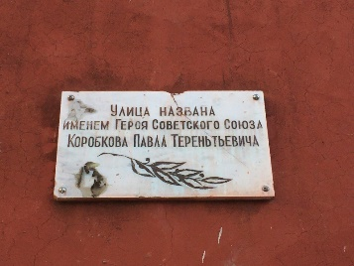
СОСТАВИТЬ ОПИСАНИЕ УЛИЦ ЗАВОЛЖСКОГО РАЙОНА, НАЗВАННЫХ В ЧЕСТЬ ГЕРОЕВ ВЕЛИКОЙ ОТЕЧЕСТВЕННОЙ ВОЙНЫ  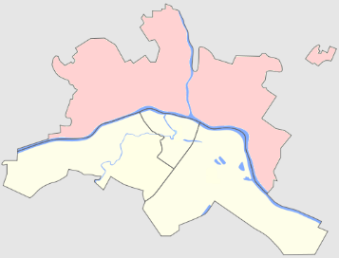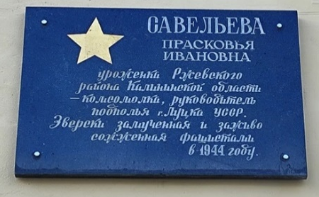 | СОСТАВИТЬ ОПИСАНИЕ УЛИЦ МОСКОВСКОГО РАЙОНА, НАЗВАННЫХ В ЧЕСТЬ ГЕРОЕВ ВЕЛИКОЙ ОТЕЧЕСТВЕННОЙ ВОЙНЫ  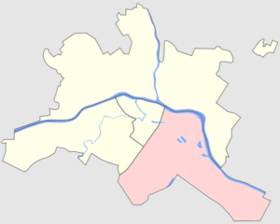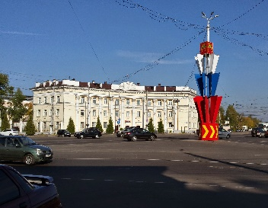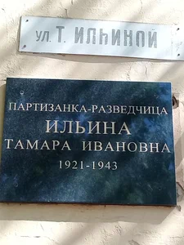
СОСТАВИТЬ ОПИСАНИЕ УЛИЦ ПРОЛЕТАРСКОГО РАЙОНА, НАЗВАННЫХ В ЧЕСТЬ ГЕРОЕВ ВЕЛИКОЙ ОТЕЧЕСТВЕННОЙ ВОЙНЫ  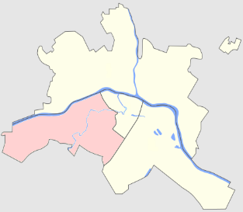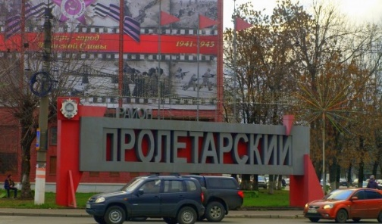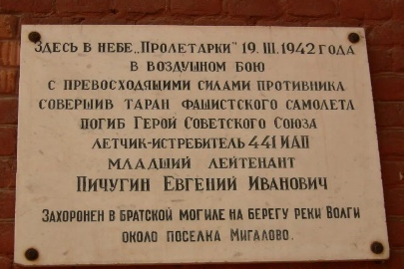 | ПЛАН  - Фамилия, имя, отчество Героя Советского Союза, в честь кого названа улица.  - Фотография и биография Героя.  - Какой подвиг совершил Герой Советского Союза  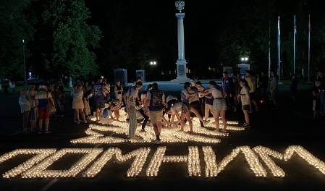

VI тур. ЗАДАНИЕ «ПАМЯТНИКИ ВЕЛИКОЙ ОТЕЧЕСТВЕННОЙ ВОЙНЫ В ТВЕРИ»
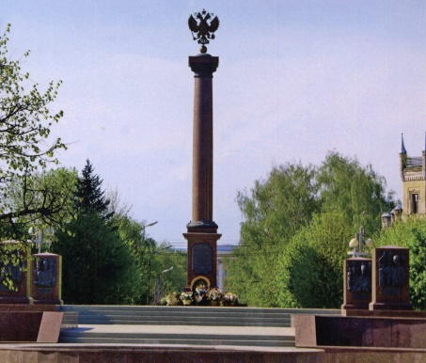 | 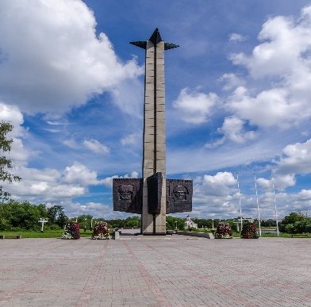 | 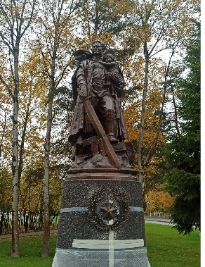 | 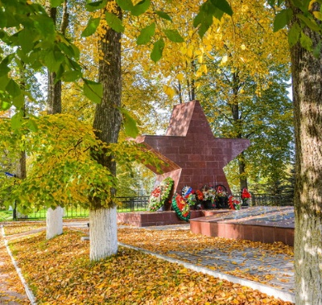 | 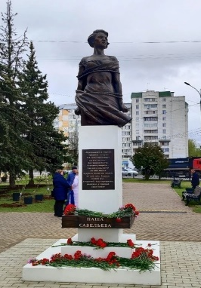
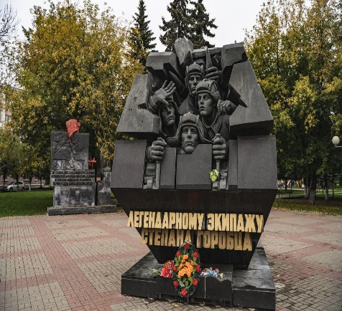 | 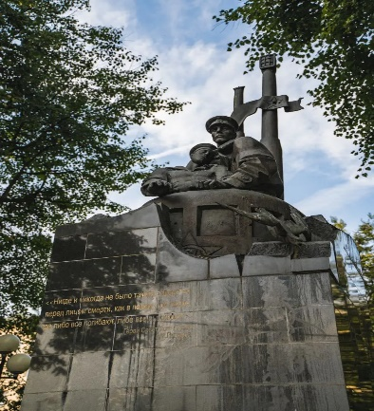 | 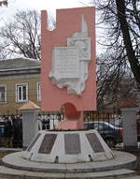 | 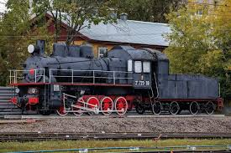 | 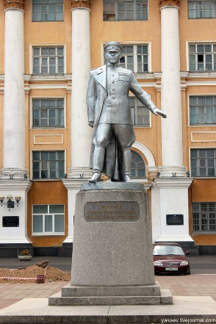
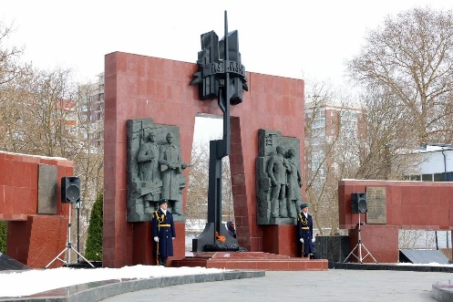 | 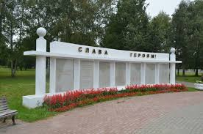 | 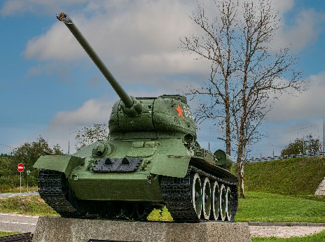 | 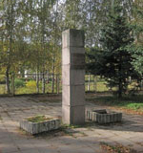 | 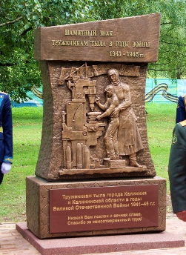
Задание: определить название памятника и найти фотографии других памятников, посвященных героям Великой Отечественной войны
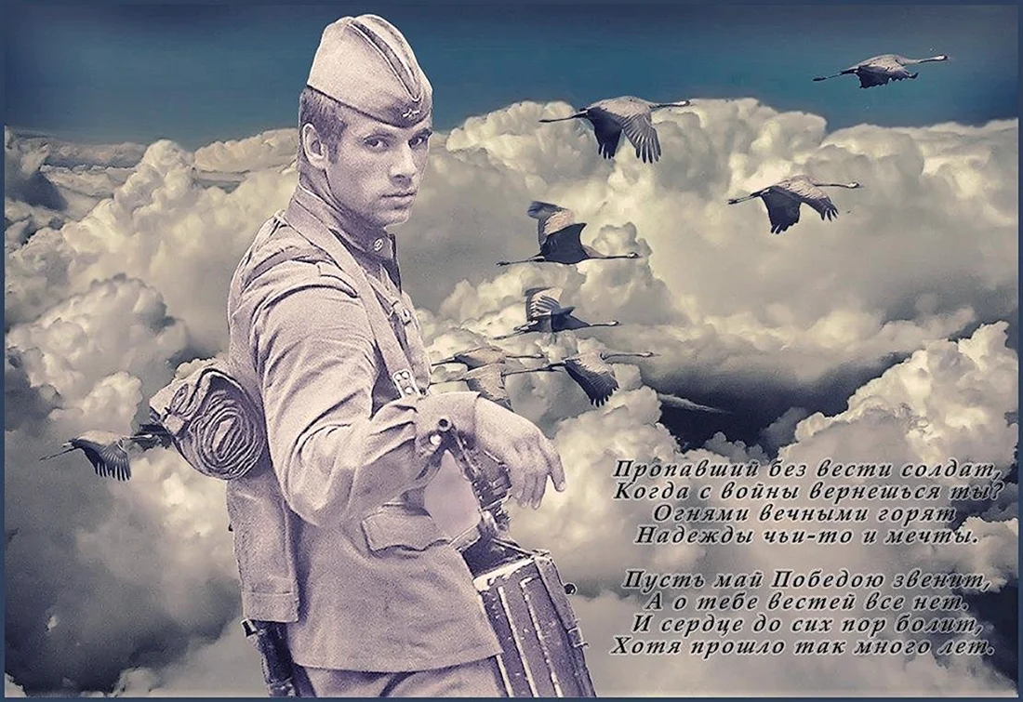

Ответы:
викторина | стихи | военные профессии | пословицы | Памятники Твери
1-2  2-1  3-2  4-3  5-1  6-1  7-2  8-1 | Танк  Броневик  Пушки  Катапульта  «катюша»  Подводная лодка  радар | Сапер  Десантник  Пограничник  Танкист  Летчик  Моряк  Артиллерист  Подводник  разведчик | Смелость города берёт.  Тяжело в учении — легко в бою.  Где смелость — там победа.  Сам погибай, а товарища выручай.  Жить — Родине служить.  Народ и армия — едины.  Смелого враг не возьмёт.  Герой — за Родину горой.  Если армия сильна — непобедима и страна.  Чем крепче дружба, тем легче служба.  Смелый боец — в бою молодец.  «Один в поле не воин, вдвоём с товарищем – взвод» | - Тверь- город воинской славы  - Обелиск Победы  - Воину-освободителю  - Мигаловское воинское захоронение  - Паше Савельевой  - Степану Горобцу  - Морякам-подводникам  - Преподавателям ТГУ  - Паровозу  - Маршалу Жукову  - Смоленское захоронение  - Парк Победы  - Танк-34 8 танковой бригады  - Стела у Горбатого моста  - Труженикам тыла

